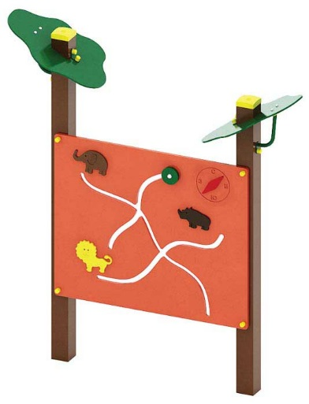 | Игровой элемент «Карта» 0437  Размер не менее: длина – 1710 мм, ширина – 520 мм, высота – 1990 мм.  Игровой элемент состоит из панели с декоративными элементами, выполненными в тематике «Сафари».  Игровая панель выполнена в виде лабиринта с декоративными накладками, должна быть изготовлена из водостойкой фанеры толщиной не менее 18 мм. Декоративные накладки должны быть изготовлены из водостойкой фанеры толщиной не менее 9 мм. Панель должна быть закреплена на вертикальные стойки, изготовленные из калиброванного пиломатериала, сечением не менее 100х100 мм, влажность не более 12 %. В верхней части стойки имеют декоративные элементы в виде крон деревьев, изготовленные из водостойкой фанеры, толщиной не менее 9 мм, с упорами для крепления, изготовленными из металлической трубы, диаметром не менее 21,3 мм.  Используемая фанера должна быть водостойкой фанерой марки ФСФ, из лиственных пород.  При изготовлении несущих конструкций (столбов) сечением не менее 100х100мм, должна быть использована технология склейки под прессом нескольких слоев древесины.  Деревянные детали должны быть тщательно отшлифованы, кромки закруглены и окрашены яркими двухкомпонентными красками, стойкими к сложным погодным условиям, истиранию, действию ультрафиолета и специально предназначенными для применения на детских площадках, крепеж оцинкован.  Металлические элементы окрашены яркими порошковыми красками с предварительной антикоррозийной обработкой. Выступающие концы болтовых соединений должны закрываться пластиковыми заглушками.  Обязательно наличие закладных деталей для монтажа, изготовленных из: труба металлическая сечением не менее 50х25 мм, сталь листовая, толщиной не менее 3 мм.

